（S7PZ）顾客特殊要求
更新项目序号 | 更新项目名称 | 更新时间 | 客户协议编号
CAM部分 1 | 更改 | 20190130 | S671s7pz20190103
CAM部分 2 | 模具 | 20190531 | 外形备注
预审部分 1 | 报告 | 20220523 | 吴昌2022-05-23
特别要求 | 表面工艺及物料 | 20240822 | 童川2024-08-13C18P军品顾客质量要求评审表
备注：更新的内容以蓝色字体显示。
特殊要求：
- 更改表面工艺及物料，需要与顾客确认，得到书面同意方可更改。

共用部分：

预审部分：
- 报价信息：
所有订单勾选：板材COC报告、P片COC报告、阻焊油墨COC报告、字符油墨COC报告。

CAM部分：
- 外形：
此客户外形的要求如下: 实际为铣进板内1mm，槽宽1mm，邮票孔中心到铣槽间距0.6mm, 拼板可参考2S67103V的内缩设计制作


更改前和更改后的外形图示如下：
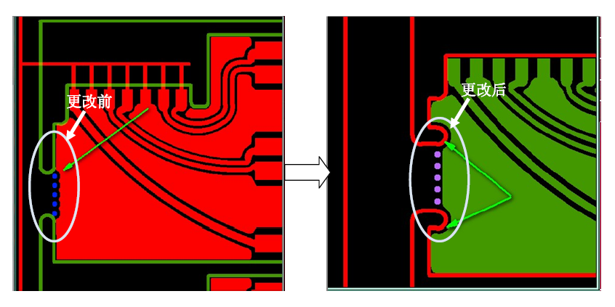

2. 使用到模具的订单，需在外形冲形备注清楚使用到的10位数生产型号模具，不允许出现“B0使用新模具”，“与其它型号共用模具”。

